此文件为原创，请珍惜作者劳动成果。
学习之前先开几个文件：
- IAR_EWARM_user_manual.pdf
- Cortex-M3权威指南Cn.pdf
- 开发板设计说明.pdf
- 开发板原理图.pdf
- STM32F10xxx_固件函数库-精简版--去掉了最后两页.pdf
- 到 STM32F107器件手册(en).pdf
- 【中文】STM32F系列ARM内核32位高性能微控制器参考手册V10_1.pdf

分别简称为：《IAR手册》《权威指南》《开发板设计说明》《开发板原理图》《库函数手册》《107手册》 《微控制器手册》

1.新建文件夹 led，重新构建工程
将库文件整个拷备后，裁剪如下：stm32f10x_stdperiph_lib.zip
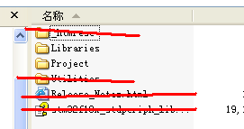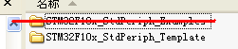
保留模板内的STM32F10x_StdPeriph_Template目录，其余删除，创建drivers目录
现在的目录结构：
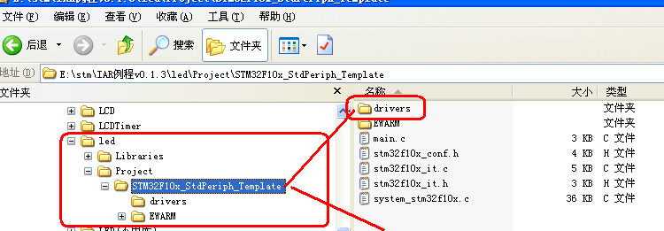

2.运行project, 裁剪内部工程
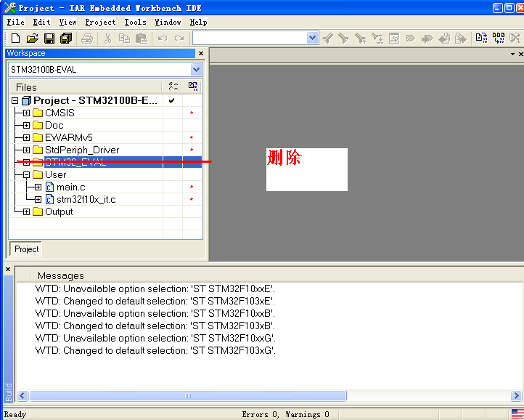

3.修改main.c文件，添加自己的代码（led的函数调用），删除无关的代码。
Main.c 代码

#include "stm32f10x.h"
#include <stdio.h>
#include "led.h"

int main(void)
{

/* led.c中的函数测试 */
LED_Init();
LEDOn(LED1);
LEDOn(LED2);
LEDOn(LED3);
LEDOn(LED4);
LEDOff(LED1);
LEDOff(LED2);
LEDOff(LED3);
LEDOff(LED4);
LEDTog(LED1);
LEDTog(LED2);
LEDTog(LED3);
LEDTog(LED4);
LEDTog(LED1);
LEDTog(LED2);
LEDTog(LED3);
LEDTog(LED4);
LEDOn(LEDALL);
LEDOff(LEDALL);
LEDOn(LED2);
LEDOn(LED3);
LEDTog(LEDALL);
while (1)
{
}
}

4.创建led.c 和led.h，
放到新建的drivers 文件夹中，以后所有与硬件相关的驱动均放在这个文件夹中。
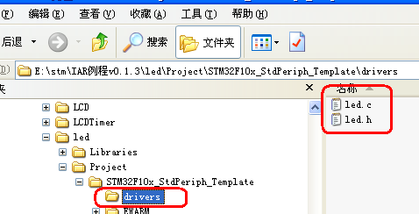
Led.c 代码：
/*********************2012-2013, NJUT, Edu.*********************
FileName: led.c
Author: 孙冬梅 Version : 1.0 Date: 2013.03.30
Description: led驱动
Version: 1.0
History:
<author> <time> <version > <desc>
Sundm 13/03/30 1.0 文件创建
***********************************************************/
#include "led.h"

void LED_Init(void)
{
GPIO_InitTypeDef GPIO_InitStructure;

RCC_APB2PeriphClockCmd(RCC_APB2Periph_GPIOD, ENABLE);
GPIO_InitStructure.GPIO_Pin = LED_PIN[0] | LED_PIN[1] | LED_PIN[2] | LED_PIN[3];
GPIO_InitStructure.GPIO_Speed = GPIO_Speed_2MHz;
GPIO_InitStructure.GPIO_Mode = GPIO_Mode_Out_PP;
GPIO_Init(GPIOD, &GPIO_InitStructure);
}

/*LED亮*/
void LEDOn(Led_Def Led)
{
LED_PORT[Led]->BSRR=LED_PIN[Led];
}

/*LED灭*/
void LEDOff(Led_Def Led)
{
LED_PORT[Led]->BRR=LED_PIN[Led];
}

/*LED状态翻转*/
void LEDTog(Led_Def Led)
{
LED_PORT[Led]->ODR^=LED_PIN[Led];
}
Led.h代码：
#ifndef __LED_H
#define __LED_H
#include "stm32f10x.h"

typedef enum
{
LED1 = 0,
LED2 = 1,
LED3 = 2,
LED4 = 3,
LEDALL = 4,
} Led_Def;

static GPIO_TypeDef* LED_PORT[5]={GPIOD, GPIOD, GPIOD, GPIOD, GPIOD};
static const u16 LED_PIN[5]={GPIO_Pin_2, GPIO_Pin_3, GPIO_Pin_4, GPIO_Pin_7,
GPIO_Pin_2 | GPIO_Pin_3 | GPIO_Pin_4 | GPIO_Pin_7};

void LED_Init(void);
void LEDOn(Led_Def Led);
void LEDOff(Led_Def Led);
void LEDTog(Led_Def Led);

#endif

5.在工程中添加drivers 组和 led.c文件：
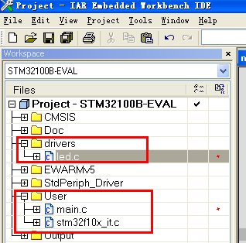

6.修改配置：
出现错误：
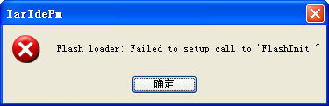
CPU 替换
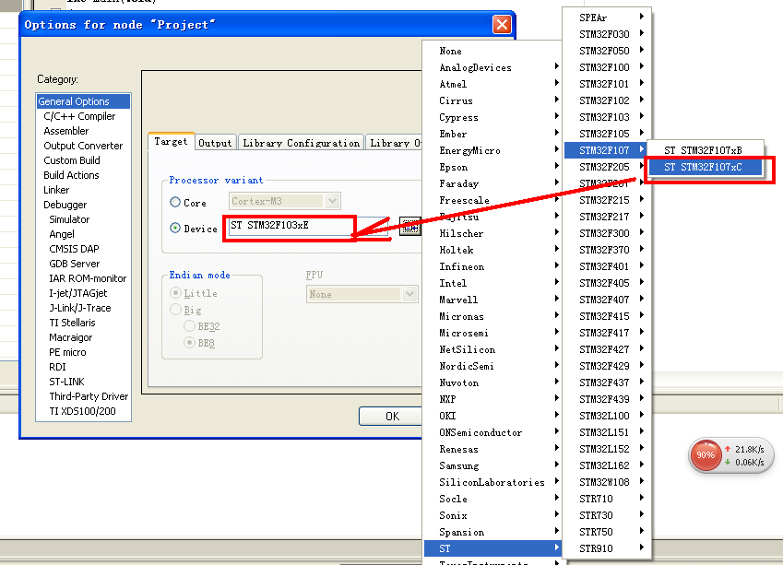
头文件路径添加，宏定义修改
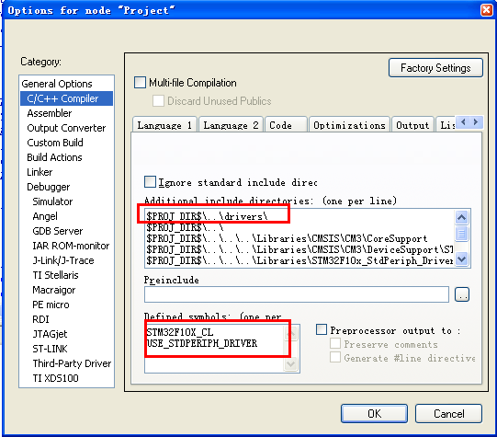
包含头文件目录：
$PROJ_DIR$\..\drivers\
$PROJ_DIR$\..\src\
$PROJ_DIR$\..\
$PROJ_DIR$\..\..\..\Libraries\CMSIS\CM3\CoreSupport
$PROJ_DIR$\..\..\..\Libraries\CMSIS\CM3\DeviceSupport\ST\STM32F10x
$PROJ_DIR$\..\..\..\Libraries\STM32F10x_StdPeriph_Driver\inc
$PROJ_DIR$\..\..\..\Utilities\STM32_EVAL
$PROJ_DIR$\..\..\..\Utilities\STM32_EVAL\Common
$PROJ_DIR$\..\..\..\Utilities\STM32_EVAL\STM32100B_EVAL

$PROJ_DIR$表示当前工程文件夹：
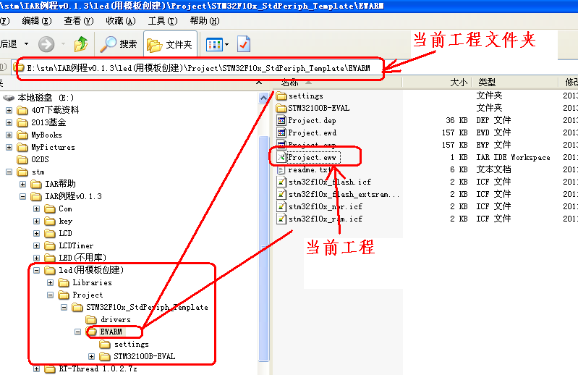
$PROJ_DIR$\..\ 表示 当前工程文件夹的上一级
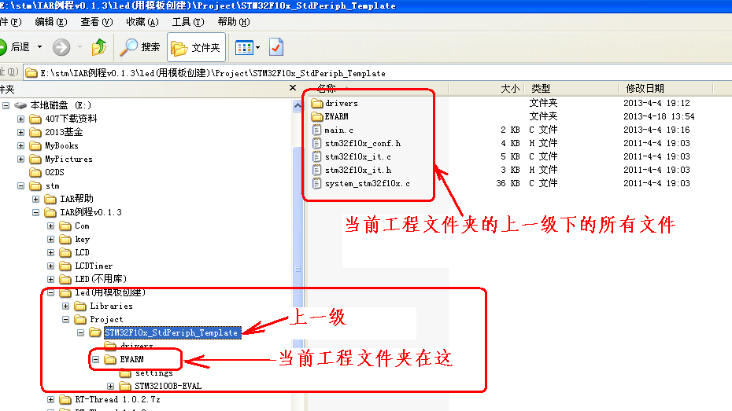
$PROJ_DIR$\..\..\. 表示 当前工程文件夹的上一级的上一级

下面配置6.7编译前版本应该注意的事项：
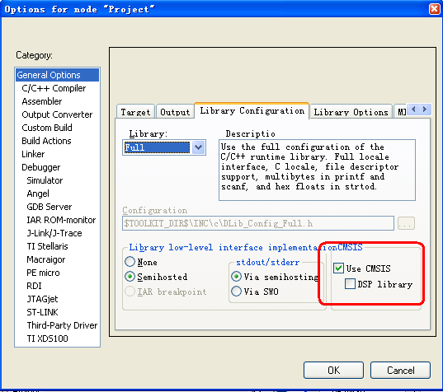
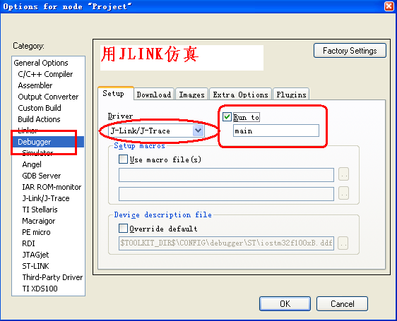

7.将库文件中core_cm3.h文件删除
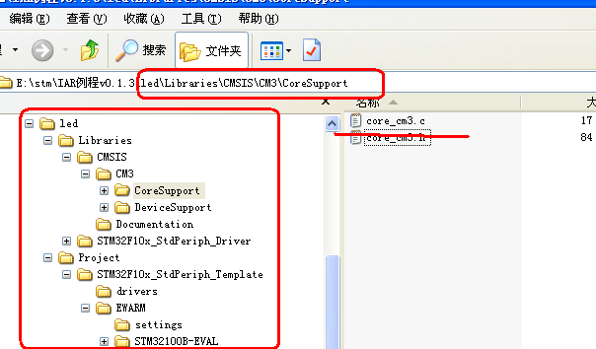
运行程序，在仿真中单步执行，观察开发板运行结果。
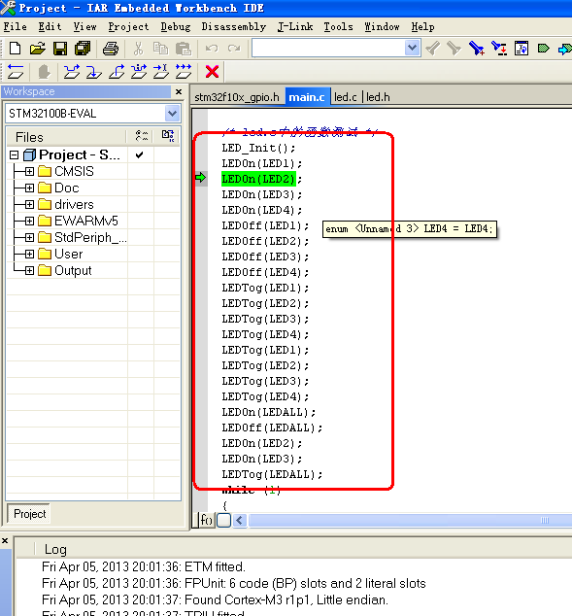

8.工程全部完成后，在led基础上创建项目key
将文件key.c key.h delay.c delay.h拷备入 drivers文件夹下。
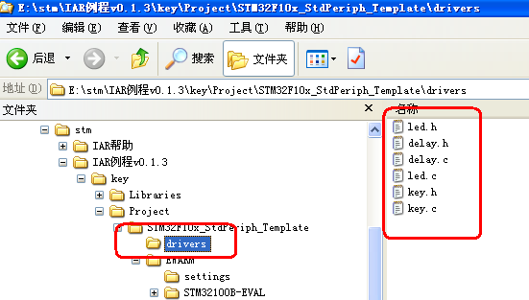
在IAR的工程中，添加key.c文件。
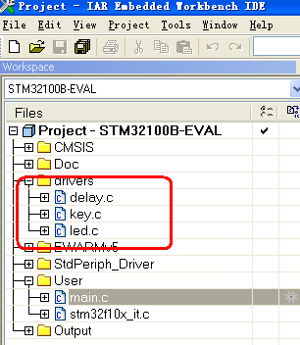
修改main.c文件，用查询方法获取键值：
int main(void)
{
Key_Def key;
LED_Init();
Key_Init();
while (1)
{
key = KEY_Scan();
switch (key)
{
case KEY1:
LEDTog(LED1);
break;
case KEY2:
LEDTog(LED2);
break;
case KEYNULL:
break;
default :
break;
}
}
}

9.用中断方式获取键值
修改main.c文件，用中断方法获取键值：
int main(void)
{
Key_Def key;
LED_Init();
Key_Init();
Set_Keyint();
while (1)
{
}
}

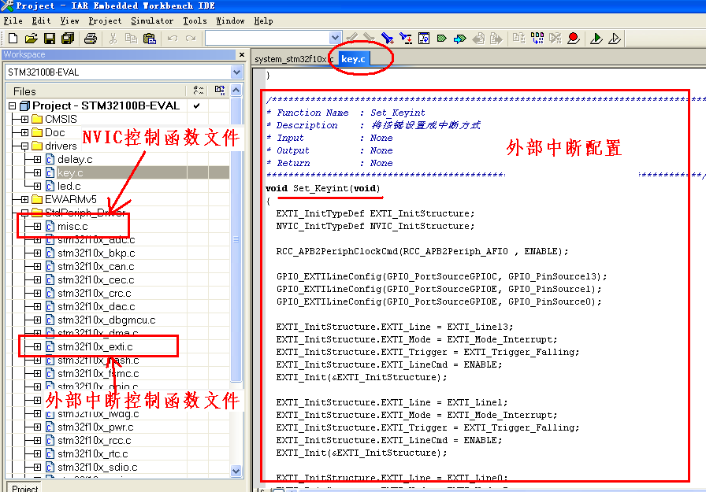

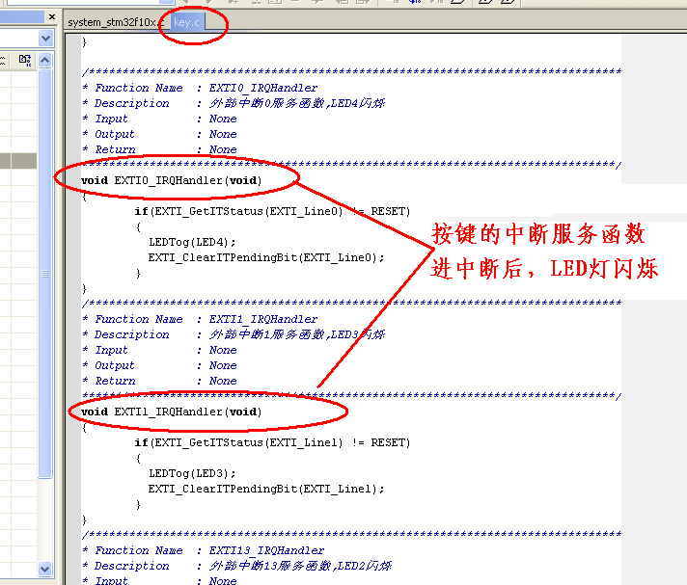

要把 I/O 设置成外部中断输入需要经过如下几个设置步骤：
首先定义几个变量，再使能复用时钟
EXTI_InitTypeDef EXTI_InitStructure;
NVIC_InitTypeDef NVIC_InitStructure;

RCC_APB2PeriphClockCmd(RCC_APB2Periph_AFIO , ENABLE);

1) 初始化 I/O为输入
选择 I/O 用途模式为通用输入，并且设置 I/O口的输入状态。可以选择带上拉或下拉，也可以设置为悬空。为避免外部干扰引发不停地进入中断，当选择为悬空状态时应保证外部接有上拉或下拉电阻。
GPIO_InitTypeDef GPIO_InitStructure;

RCC_APB2PeriphClockCmd(RCC_APB2Periph_GPIOC, ENABLE);
GPIO_InitStructure.GPIO_Pin = GPIO_Pin_13;
GPIO_InitStructure.GPIO_Speed = GPIO_Speed_2MHz;
GPIO_InitStructure.GPIO_Mode = GPIO_Mode_IPU;
GPIO_Init(GPIOC, &GPIO_InitStructure);

RCC_APB2PeriphClockCmd(RCC_APB2Periph_GPIOE, ENABLE);
GPIO_InitStructure.GPIO_Pin = GPIO_Pin_1;
GPIO_Init(GPIOE, &GPIO_InitStructure);

RCC_APB2PeriphClockCmd(RCC_APB2Periph_GPIOE, ENABLE);
GPIO_InitStructure.GPIO_Pin = GPIO_Pin_0;
GPIO_Init(GPIOE, &GPIO_InitStructure);
2) 连接 I/O与中断线
I/O 连接到对应的中断线后才可以触发中断， 这需要在外部中断配置寄存器（SYSCFG_EXTICR）中进行设置。
3) 设置触发条件
在 STM32 中触发中断的条件可选择为上升沿或下降沿或者是任意电平变化。

EXTI_InitStructure.EXTI_Line = EXTI_Line13;
EXTI_InitStructure.EXTI_Mode = EXTI_Mode_Interrupt;
EXTI_InitStructure.EXTI_Trigger = EXTI_Trigger_Falling;
EXTI_InitStructure.EXTI_LineCmd = ENABLE;
EXTI_Init(&EXTI_InitStructure);

EXTI_InitStructure.EXTI_Line = EXTI_Line1;
EXTI_InitStructure.EXTI_Mode = EXTI_Mode_Interrupt;
EXTI_InitStructure.EXTI_Trigger = EXTI_Trigger_Falling;
EXTI_InitStructure.EXTI_LineCmd = ENABLE;
EXTI_Init(&EXTI_InitStructure);

EXTI_InitStructure.EXTI_Line = EXTI_Line0;
EXTI_InitStructure.EXTI_Mode = EXTI_Mode_Interrupt;
EXTI_InitStructure.EXTI_Trigger = EXTI_Trigger_Falling;
EXTI_InitStructure.EXTI_LineCmd = ENABLE;
EXTI_Init(&EXTI_InitStructure);

4) 中断使能
要让 CPU 能收到中断信号，必须得配置 NVIC，使能相应外部中断且还需要在中断屏蔽寄存器中把相应位置 1。

GPIO_EXTILineConfig(GPIO_PortSourceGPIOC, GPIO_PinSource13);
GPIO_EXTILineConfig(GPIO_PortSourceGPIOE, GPIO_PinSource1);
GPIO_EXTILineConfig(GPIO_PortSourceGPIOE, GPIO_PinSource0);
NVIC_PriorityGroupConfig(NVIC_PriorityGroup_2);

中断向量控制配置

NVIC_InitStructure.NVIC_IRQChannel = EXTI15_10_IRQn;
NVIC_InitStructure.NVIC_IRQChannelPreemptionPriority = 1;
NVIC_InitStructure.NVIC_IRQChannelSubPriority = 0;
NVIC_InitStructure.NVIC_IRQChannelCmd = ENABLE;
NVIC_Init(&NVIC_InitStructure);

NVIC_InitStructure.NVIC_IRQChannel = EXTI1_IRQn;
NVIC_InitStructure.NVIC_IRQChannelPreemptionPriority = 2;
NVIC_InitStructure.NVIC_IRQChannelSubPriority = 0;
NVIC_InitStructure.NVIC_IRQChannelCmd = ENABLE;
NVIC_Init(&NVIC_InitStructure);

NVIC_InitStructure.NVIC_IRQChannel = EXTI0_IRQn;
NVIC_InitStructure.NVIC_IRQChannelPreemptionPriority = 3;
NVIC_InitStructure.NVIC_IRQChannelSubPriority = 0;
NVIC_InitStructure.NVIC_IRQChannelCmd = ENABLE;
NVIC_Init(&NVIC_InitStructure);

5) 编写中断服务函数
如果开启了某个中断，一定要自己定义一个中断服务函数。否则就可能会引起程序崩溃。

/*******************************************************************************
* Function Name : EXTI0_IRQHandler
* Description : 外部中断0服务函数,LED4闪烁
* Input : None
* Output : None
* Return : None
*******************************************************************************/
void EXTI0_IRQHandler(void)
{
if(EXTI_GetITStatus(EXTI_Line0) != RESET)
{
LEDTog(LED4);
EXTI_ClearITPendingBit(EXTI_Line0);
}
}
/*******************************************************************************
* Function Name : EXTI1_IRQHandler
* Description : 外部中断1服务函数,LED3闪烁
* Input : None
* Output : None
* Return : None
*******************************************************************************/
void EXTI1_IRQHandler(void)
{
if(EXTI_GetITStatus(EXTI_Line1) != RESET)
{
LEDTog(LED3);
EXTI_ClearITPendingBit(EXTI_Line1);
}
}
/*******************************************************************************
* Function Name : EXTI13_IRQHandler
* Description : 外部中断13服务函数,LED2闪烁
* Input : None
* Output : None
* Return : None
*******************************************************************************/
void EXTI15_10_IRQHandler(void)
{
if(EXTI_GetITStatus(EXTI_Line13) != RESET)
{
LEDTog(LED2);
EXTI_ClearITPendingBit(EXTI_Line13);
}
}

附录 AHB APB地址表
AHB 系统总线
APB 外围总线
